Отчет по результатам
нагрузочного тестирования
WebTours

Версия 1.0

Москва, 2020 г.

Лист согласования

Организация/Должность | Ф.И.О. | Результат согласования | Подпись | Дата
Нагрузочное тестирование,  Старший инженер-тестировщик | Куликов В. В.

История внесения изменений
Дата | Выпуск | Описание | Автор
19.12.2019 | 0.1 | Начальная версия | Акопян А.Г.
09.01.2020 | 1.0 | Изменение графиков, описания, шрифтов, таблиц | Акопян А.Г.

Содержание

1 Назначение документа 5
2 Основные положения 6
2.1 Объект тестирования 6
2.2 Цели тестирования 6
2.3 Методика тестирования 6
2.4 Отступления от методики тестирования 6
2.5 Ограничения тестирования 6
3 Выводы 7
3.1 Общие выводы 8
3.2 Выводы по целям 8
4 Графики и таблицы 10
4.1 Тест поиска максимальной производительности 10
4.2 Тест подтверждения максимальной производительности 14

Назначение документа
Основная цель данного документа – предоставить обработанные и систематизированные результаты нагрузочного тестирования, описать отклонения при проведении тестирования от методики и ограничения тестирования.

Основные положения

Объект тестирования
Объектом тестирования является система WebTours.
Webtours – система поиска и оформления билетов.

Цели тестирования
Определение максимальной производительности системы
Подтверждение максимальной производительности

Методика тестирования
Нагрузочное тестирование проводилось в соответствии с документом «Методика нагрузочного тестирования WebTours» разработанным Акопяном А. Г. и согласованным с Заказчиком (далее – Методика, методика тестирования).

Отступления от методики тестирования
В процессе тестирования не было отступлений от методики тестирования

Ограничения тестирования
- НТ не предполагает поиска функциональных дефектов, но в случае их выявления, они фиксируются.
- Ограничение количества виртуальных пользователей. Незначительно влияет на НТ. Средняя степень влияния.

Выводы
Определение максимальной производительности системы:
- Ошибок меньше 5% на второй ступени
- Максимальное время отклика 19 секунд на всех ступенях
- Все соответствует требованиям SLA
Графики в пункте 4.1

Вывод по тесту подтверждения максимальной производительности:

- Стабильность 1 час
- Максимальная производительность системы на уровне 2743 операций в час.
- Максимальное время отклика 2 секунды.

- Нет изменения показателей производительности по времени отклика, интенсивности операций, утилизации ресурсов.
Графики в пункте 4.2

Общие выводы
Система соответствует бизнес-цели
- Проверка соответствия системы целевым требованиям производительности.

- Подтверждена максимальная производительность системы на уровне нагрузки 2743 запросов в час

Выводы по целям
Технические цели:

№ | Цель | Результат
1 | Определение максимальной производительности Системы | Система стабильна на второй ступени.  Ошибок меньше 5%  Соответствует профилю
2 | Подтверждение максимальной производительности | Система стабильно работала час.  Ошибок меньше 5%  Максимальная производительность системы на уровне 2743 операций в час.  Максимальное время отклика 2 секунды.

В результате проведения нагрузочных тестов можно сделать следующие выводы:

Определение максимальной производительности Системы

Максимальная производительность системы «WebTours» – 2743 операций в час.

Максимальная производительность системы на 2 ступени, так как на 3 ступени отклонение от профиля на 42,9%. А на второй ступени на 0.20%, что соответствует профилю (не более 5%)

1 ступень: 251(профиль) - 250

2 ступень: 502(профиль) – 501

3 ступень: 753(профиль) - 430 отклонение более 5%, следовательно максимальная производительность у нас на второй ступени.

Время отклика по операциям составляло от 1 секунды до 3 секунд, максимально допустимое время отклика по операциям - от 0 секунд до 50 секунд. Дольше всего выполняются следующие транзакции Flights, login, Home
Время отклика по операциям

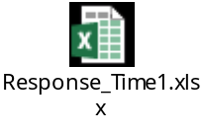

Средняя утилизация CPU на уровне максимальной производительности составила:

на серверах приложений – 14%,
Утилизация CPU серверов приложений составляла от 5% до 43% на ступени максимальной производительности

Средняя утилизация RAM на уровне максимальной производительности составила:

на серверах приложений – 40%,

Подтверждение максимальной производительности системы

Максимальная производительность системы «WebTours» – 2743 операций в час.

Времена отклика по операциям оставались стабильными на протяжении всего теста: от 0 секунды до 1 секунд, максимально допустимое время отклика по операциям от 0 секунд до 50 секунд
Время отклика по операциям
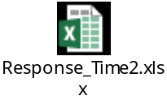

Утилизация CPU была стабильна в течение теста, в среднем составила:

на серверах приложений – 6%,

Утилизация RAM была стабильна в течение теста, в среднем составила:

на серверах приложений – 37,5%,

Графики и таблицы

- Приводится перечень и описание ошибок, обнаруженных в процессе тестирования

- Узкие места, выявленные во время тестирования, представлены в таблице ниже:

- :

Тест поиска максимальной производительности

Таблица. Таблица выполнения транзакций
Имя транзакции | Количество транзакций по профилю | Количество успешных транзакций | Отклонение от профиля
Логин | 134 | 134 | 0%
Поиск билета | 134 | 132 | 1.52%
Оформление билета | 104 | 104 | 0%
Отмена всех рейсов | 70 | 71 | 1.43%
Выход | 60 | 60 | 0%

График. Количество пользователей.

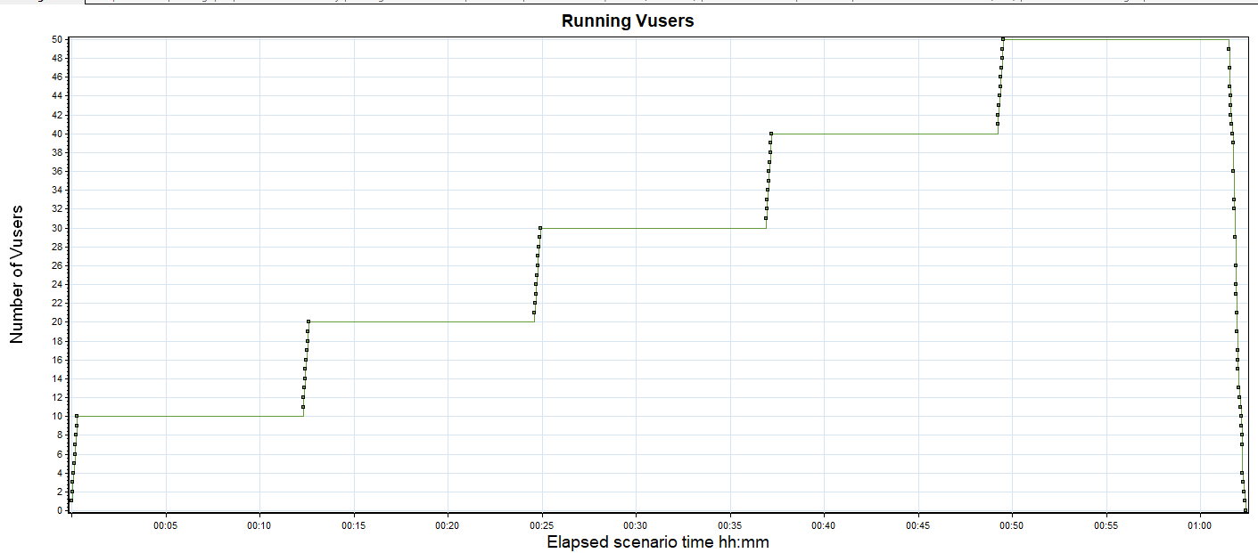

Количество виртуальных пользователей. Каждые 2 секунды поднимается по 1 VU. Потом идет стабильная нагрузка в течение 12 минут и снова запускаются новые VU. И так до 50 VU.

График. Времена отклика.

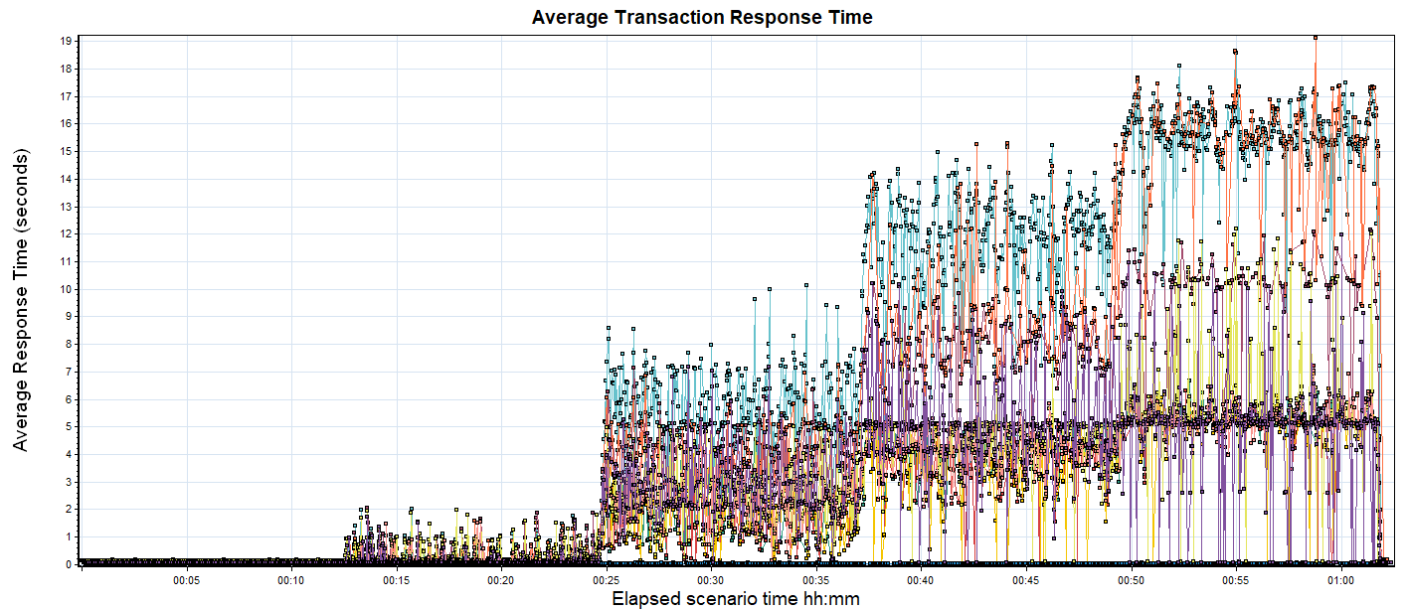

На этом графике показано среднее время, необходимое для выполнения транзакции в течении каждой секунды выполнения сценария нагрузочного теста. На второй ступени среднее время отклика всех транзакций равна 0,1657 сек.

График. Transaction per second.

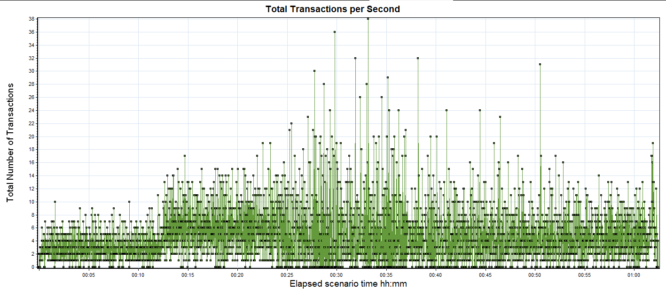
На этом графике отображается общее число прошедших транзакций.

График. Hits per Second.

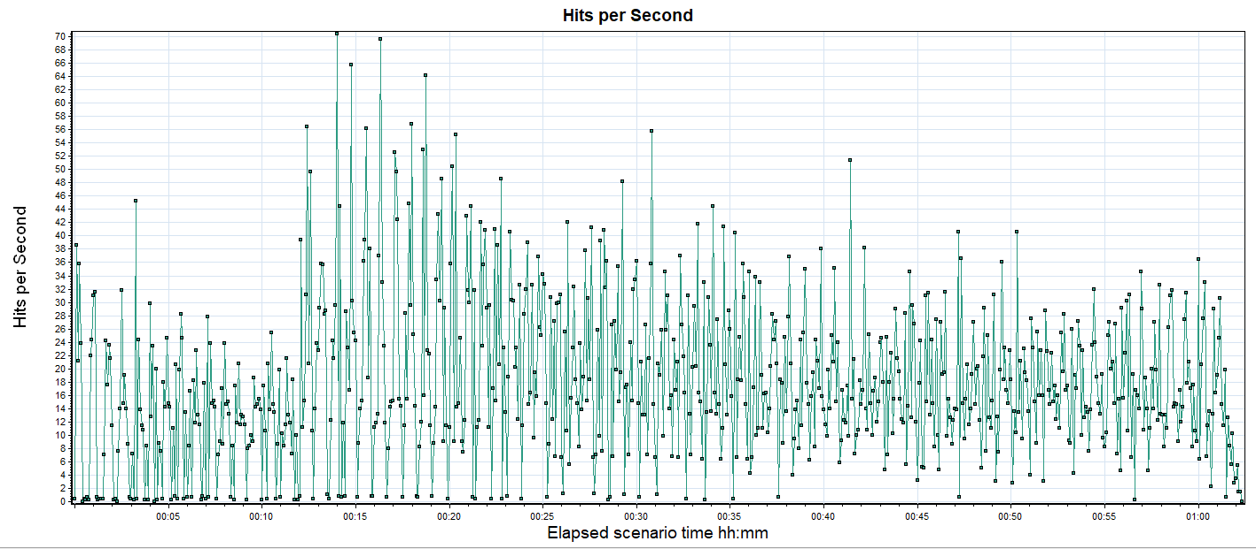

На этом графике показано количество HTTP-запросов, выполняемых пользователями к веб-серверу в течение каждой секунды выполнения сценария нагрузочного теста.

График. Утилизация CPU

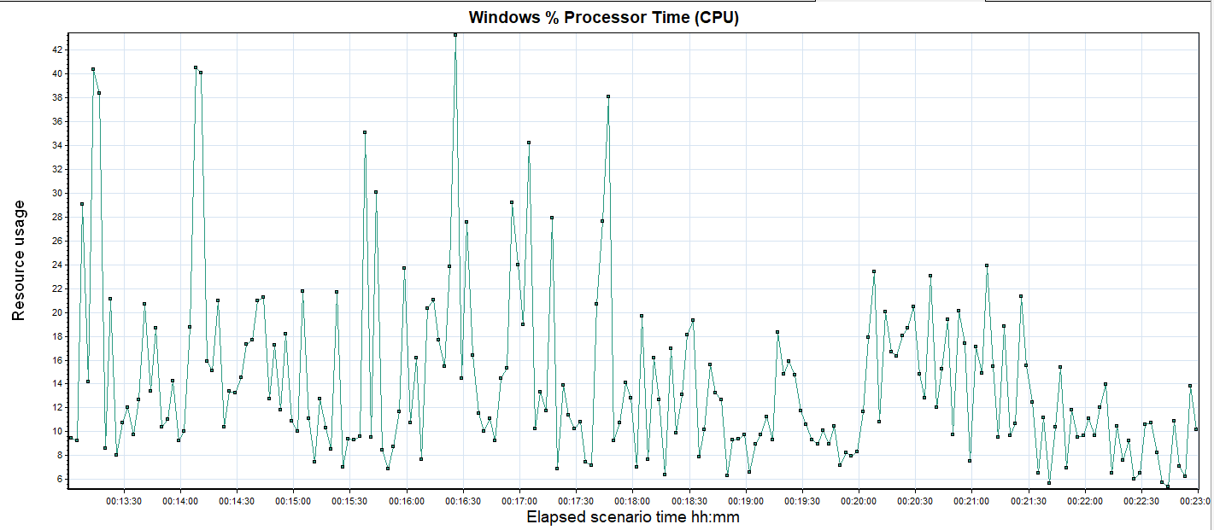
На этом графике показана загруженность процессора. На второй ступени 14%

График. Утилизация RAM

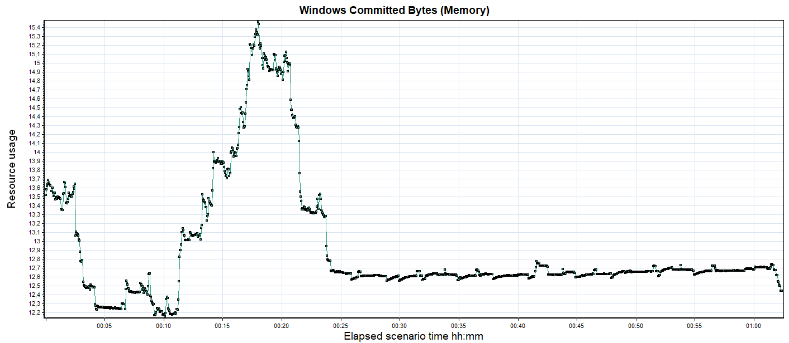
Утилизация RAM была стабильна в течение теста, в среднем составила 40%

Тест подтверждения максимальной производительности

График. Количество пользователей.

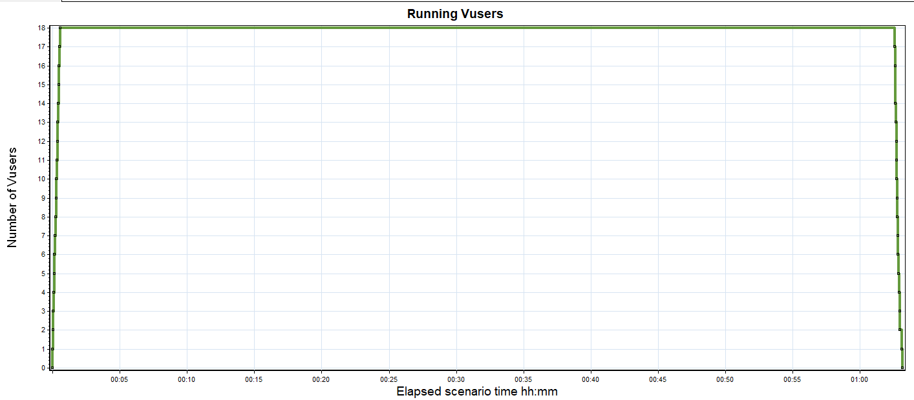
Количество виртуальных пользователей. Каждые 2 секунды поднимается по 1 VU до 18 пользователей. Так как максимум у нас на второй ступени. А 90% от 20 это 18. Этап стабильной нагрузки у нас 1 час.

График. Времена отклика.

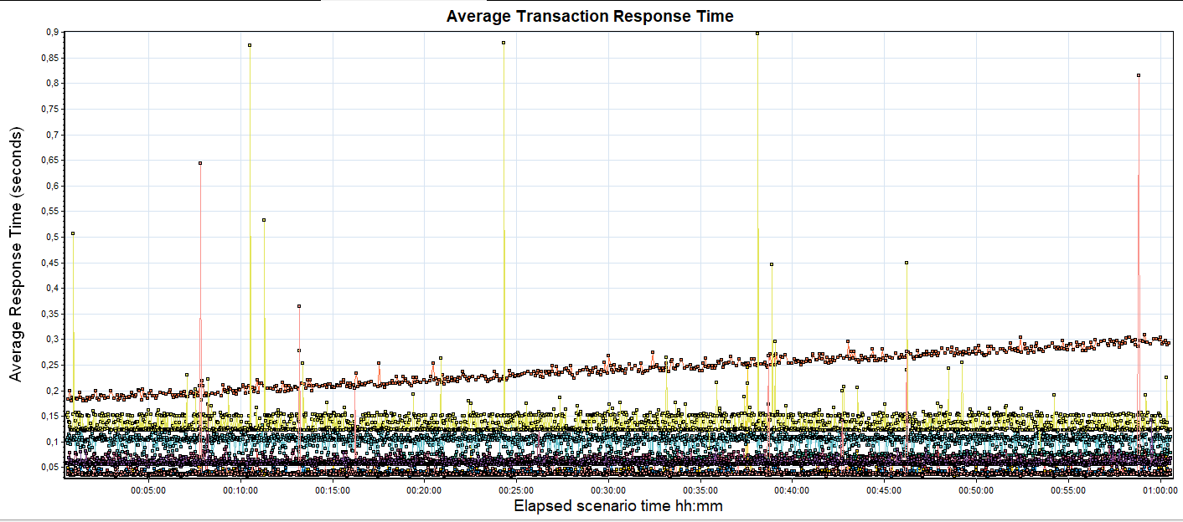

На этом графике показано среднее время, необходимое для выполнения транзакции в течении каждой секунды выполнения сценария нагрузочного теста. На второй ступени среднее время отклика всех транзакций равна 0,0826 сек.

График. Transaction per second.

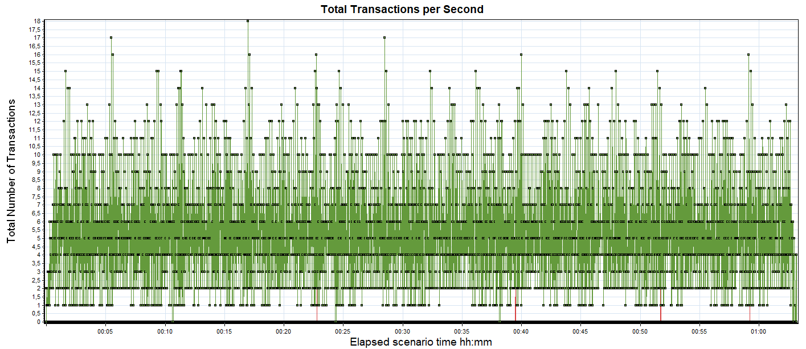
На этом графике отображается общее число прошедших транзакций.

График. Hits per Second.
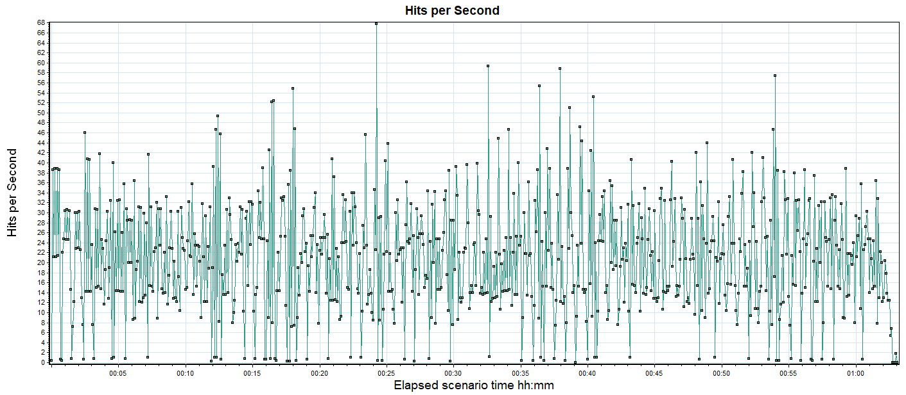
На этом графике показано количество HTTP-запросов, выполняемых пользователями к веб-серверу в течение каждой секунды выполнения сценария нагрузочного теста.

График. Утилизация CPU
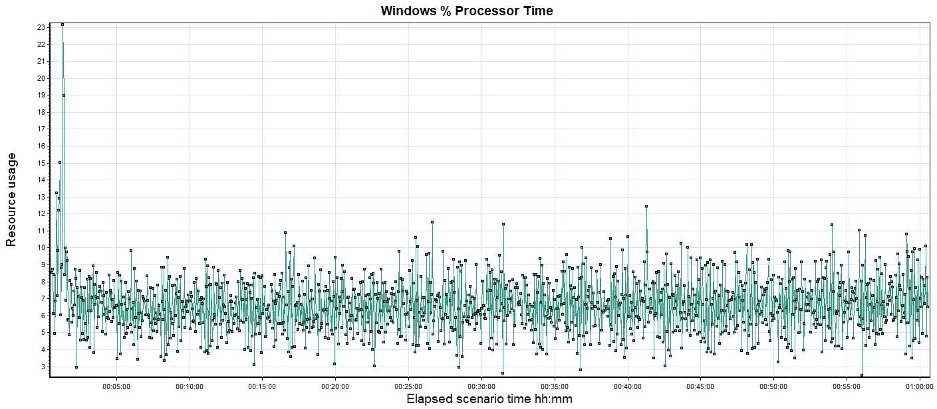
На этом графике показана загруженность процессора. На второй ступени 6 %

График. Утилизация RAM

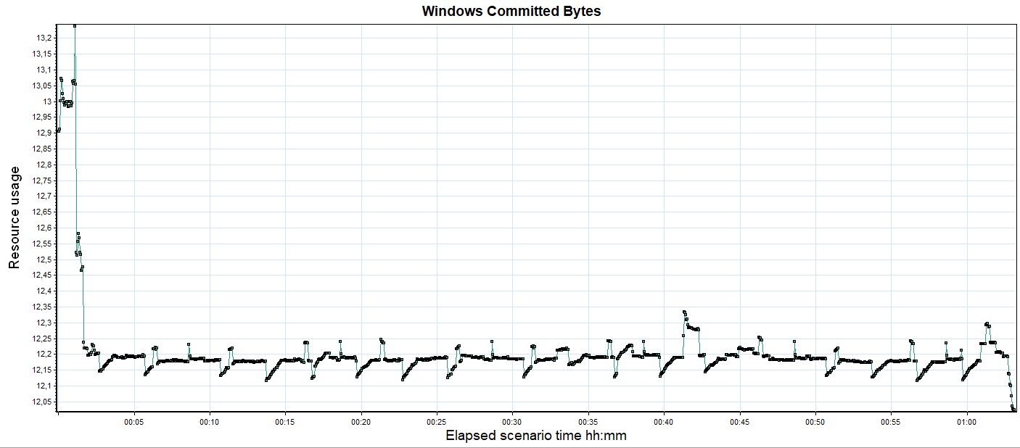
Утилизация RAM была стабильна в течение теста, в среднем составила 37,5%

